Dāvana priecātos nonākt pie:  ___sievietes  ___vīrieša  Aptuvenais dāvanas saturs:  ----------------------------------------------------------------------------------------------------------------------------------------------------  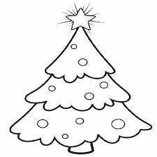 | Dāvana priecātos nonākt pie:  ___sievietes  ___vīrieša  Aptuvenais dāvanas saturs:  ------------------------------------------------------------------------------------------------------------------------------------------------  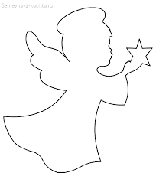
Dāvana priecātos nonākt pie:  ___sievietes  ___vīrieša  Aptuvenais dāvanas saturs:  ---------------------------------------------------------------------------------------------------------------------------------------------------- | Dāvana priecātos nonākt pie:  ___sievietes  ___vīrieša  Aptuvenais dāvanas saturs:  ------------------------------------------------------------------------------------------------------------------------------------------------

